​2021年琼海市智慧招生服务平台申请操作指南
一、智慧招生服务平台为海南省“码上办事”APP，下载安装方式如下：
1.长按识别下方二维码或者微信扫一扫，下载码上办事app
2.微信小程序或者支付宝中搜索“码上办事”进入小程序↓
二、进入申请页面
1.点击登录APP后首页顶部的“海南省中小学学位申请入口”进入申请页面↓

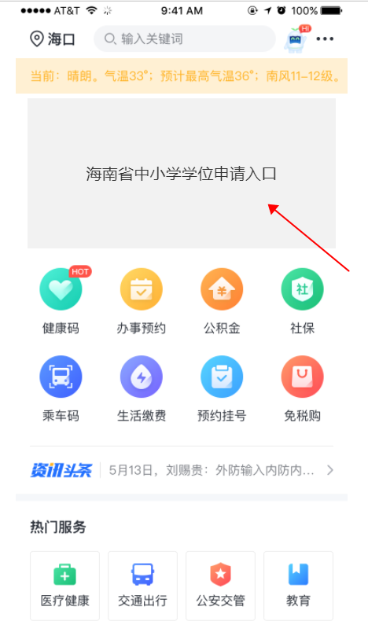

2.根据您的需求点击进入琼海市专区“学位申请”填报入口，开始信息填报↓，填报之前建议家长先阅读“招生方案”↓、“申请指南”↓以及“学区查询”↓，提前准备学位申报材料。
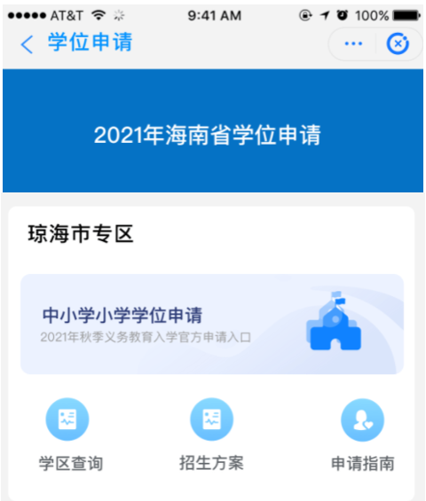

3.根据申请人入学情况选择“小学一年级学位申请入口”或者“初中一年级学位申请入口”↓
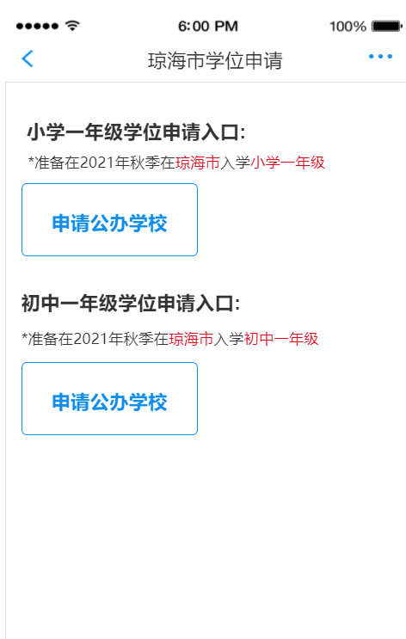
三、学位申请操作步骤如下，具体操作内容详见“申请操作指南”。
